ВАРИАНТ № 1

1. Каждая из иллюстраций, приведённых ниже, относится к одной из указанных в перечне тем. Установите соответствие между темами и иллюстрациями: к каждой теме подберите по одной иллюстрации.
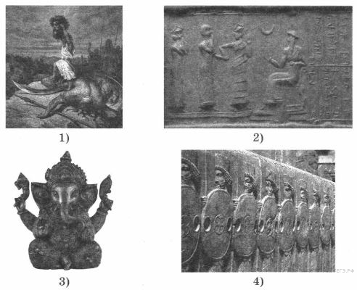

Запишите в ответ цифры, расположив их в порядке, соответствующем буквам:
A | Б | В | Г

Перечень тем
А) Персидская держава  В) Древняя Палестина | Б) Древняя Индия  Г) Шумерские города- государства
2. Прочтите отрывок из легенды и определите, к какой из данных тем он относится. В ответе напишите букву, которой обозначена эта тема.

Ганеша родился прекрасным младенцем. Все боги пришли поздравить Шиву и Парвати с рождением сына и принесли подарки. Каждый, увидев ребёнка, восхищался его красотой. Лишь один бог Шани ни разу не взглянул на младенца, объяснив, что его взгляд обладает губительной силой. Но Парвати настаивала, чтобы и он посмотрел, как красив её сын. Лишь только Шани взглянул на ребёнка, как его голова упала на землю. Шива пытался приставить голову к телу мальчика, но она не прирастала. Тогда Брахма посоветовал безутешной матери приставить к нему голову первого встретившегося животного. Так мальчик обрёл голову слона.

Перечень тем
А) Древний Египет  В) Древний Рим | Б) Древняя Греция  Г) Древняя Индия
3. Выберите одну тему из перечня, а затем выполните задания 3—6, только по выбранной Вами теме.

Прочитайте список слов и напишите слово, относящееся к выбранной Вами теме.

Зороастризм, вольноотпущенники, скрижали, пороги Нила, кентавр, раджа.

Объясните смысл этого слова.

Перечень тем
А) Древняя Палестина  В) Персидская держава | Б) Древняя Греция  Г) Древняя Индия

4. Выберите одну тему из перечня, а затем выполните задания 3—6, только по выбранной Вами теме.

Прочитайте список событий (явлений, процессов) и напишите событие (явление, процесс), которое относится к выбранной Вами теме.

Вторая Пуническая война, расцвет государства при царе Соломоне, возникновение буддизма, расширение государства при царе Кире, Пелопоннесская война, разливы реки Нил.

Используя знания по истории, расскажите об этом событии (явлении, процессе).

5. Выберите одну тему из перечня, а затем выполните задания 3—6, только по выбранной Вами теме.

Заштрихуйте на контурной карте один четырёхугольник, образованный градусной сеткой (параллелями и меридианами), в котором полностью или частично располагалась страна, указанная в выбранной Вами теме.
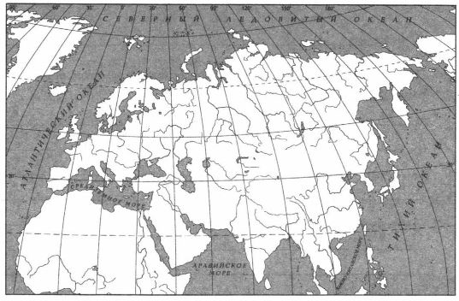

6. Выберите одну тему из перечня, а затем выполните задания 3—6, только по выбранной Вами теме.

Используя знания исторических фактов, объясните, как природно-климатические условия повлияли на занятия жителей этой страны?

7. Вспомните важнейшие события истории Вашего региона или населённого пункта и выполните задания.

Укажите одного исторического деятеля — Вашего земляка (жизнь которого была связана с Вашим регионом или населённым пунктом).
8. Вспомните важнейшие события истории Вашего региона или населённого пункта и выполните задания.

Чем известен Ваш земляк, каков его вклад в развитие Вашего региона, или населённого пункта, или нашей страны, или мира в целом?

